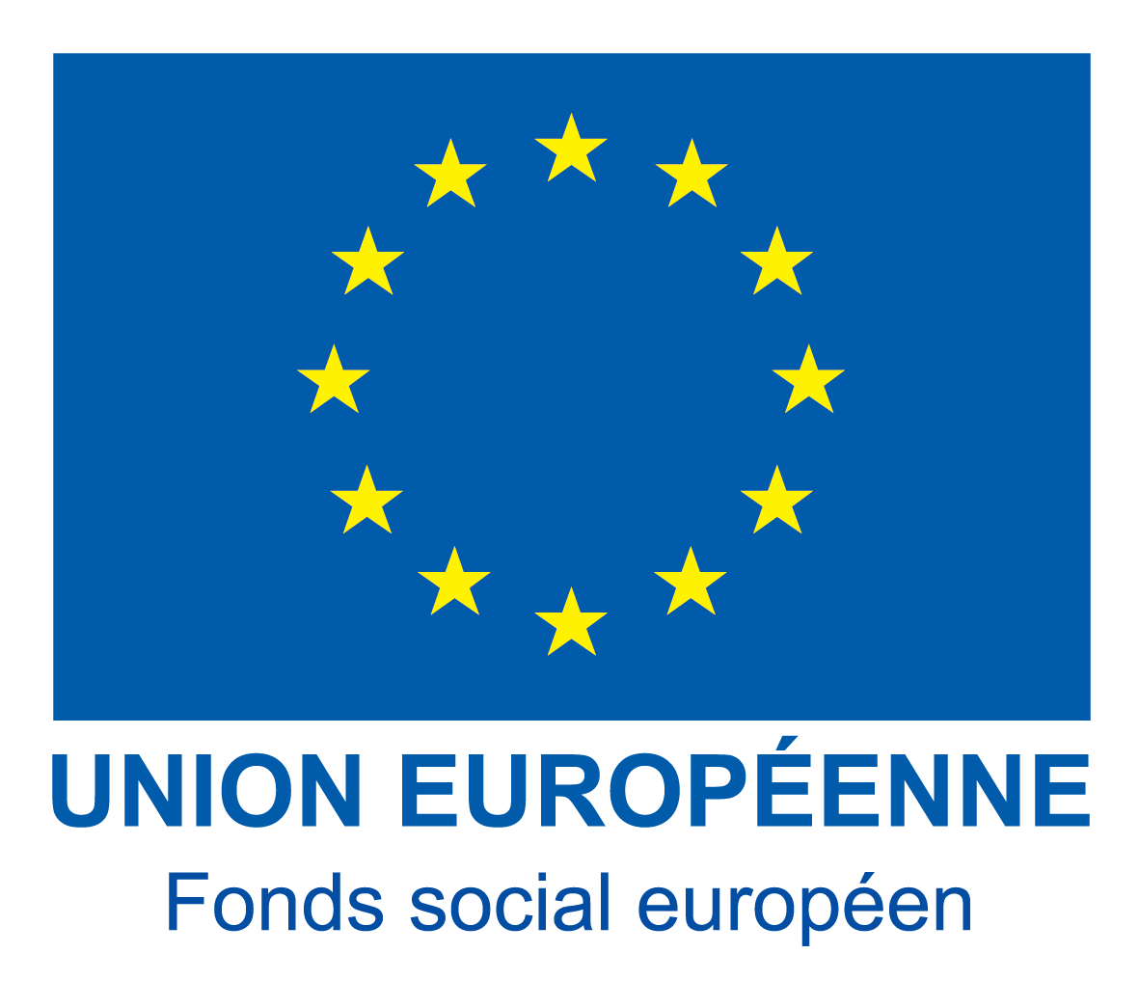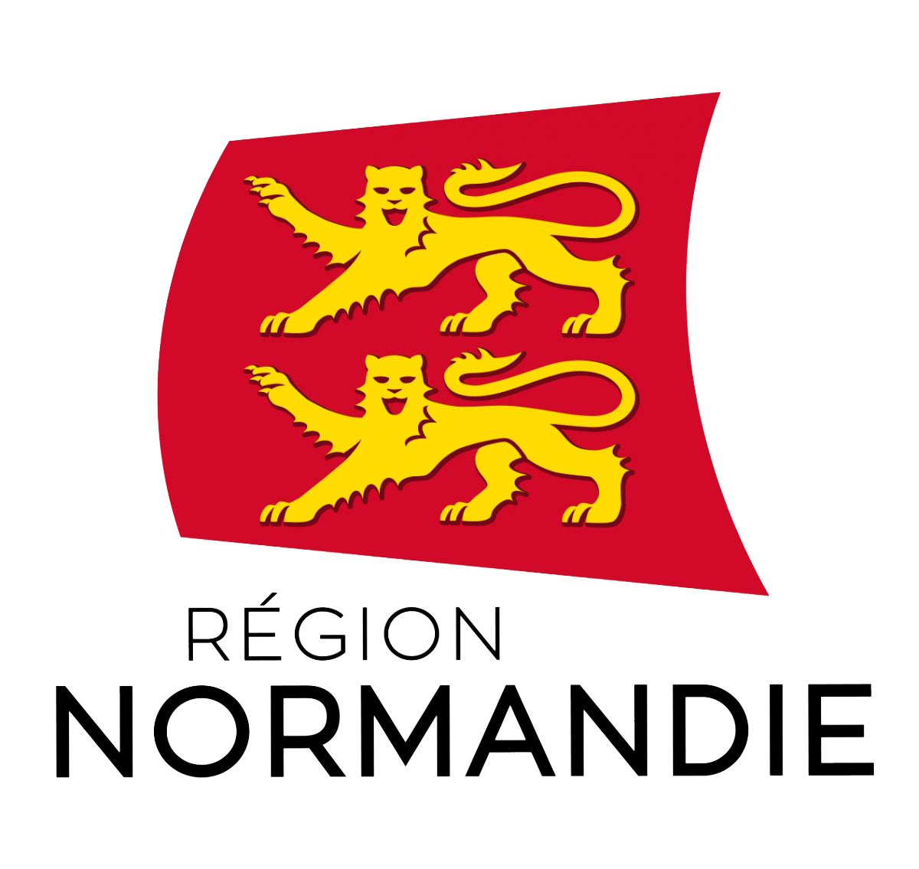

**Logo Partenaires**

**Logo Partenaires**

(Autres cofinanceurs si besoin)

L’EUROPE

LA REGION NORMANDIE

ONT PARTICIPÉ

À LA RÉALISATION DE

* INTITULÉ DU PROJET -



L’EUROPE S’ENGAGE **EN NORMANDIE**